Träger / Führer / organisierte Trecks

Im November 2007 sind wir von Deutschland aus aufgebrochen um den wunderschöne 8163m hohen Manaslu Himal zu umrunden.
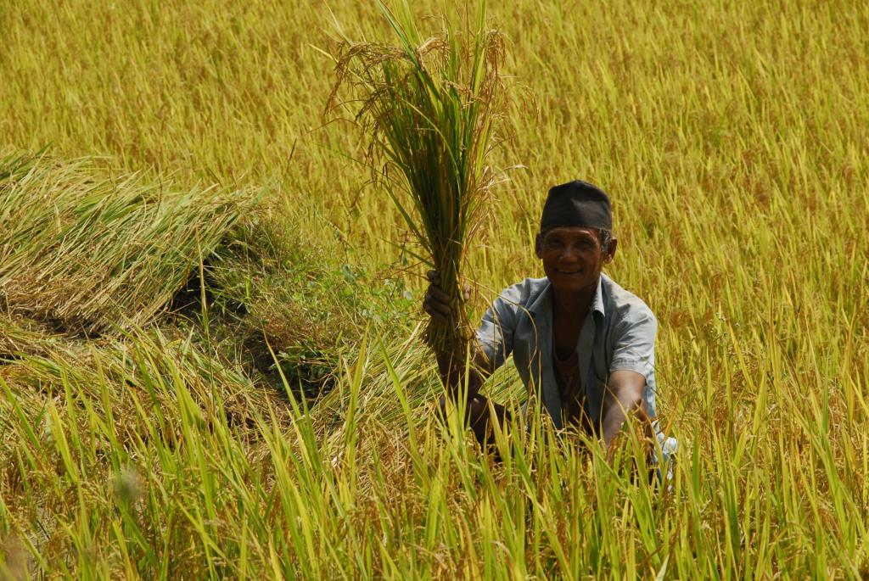 | 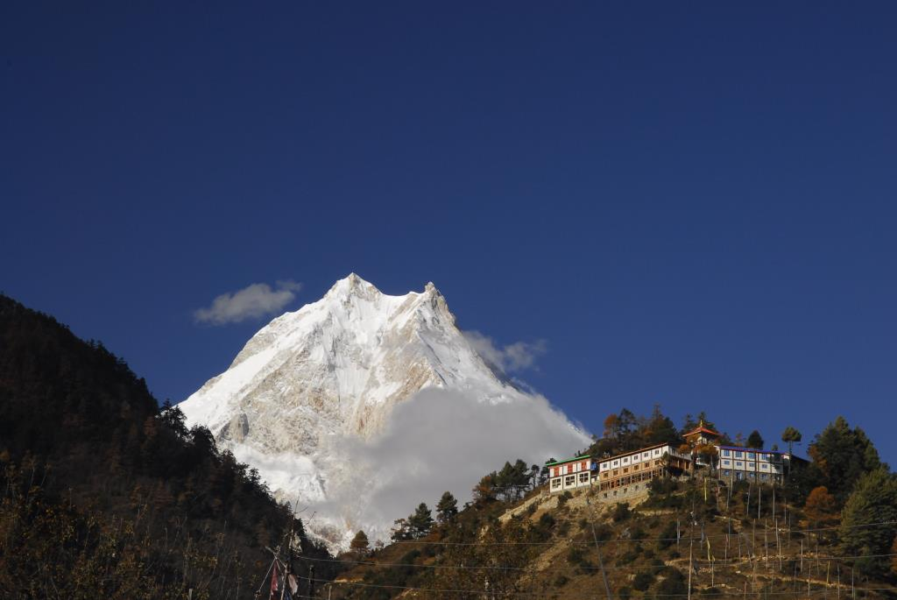 | 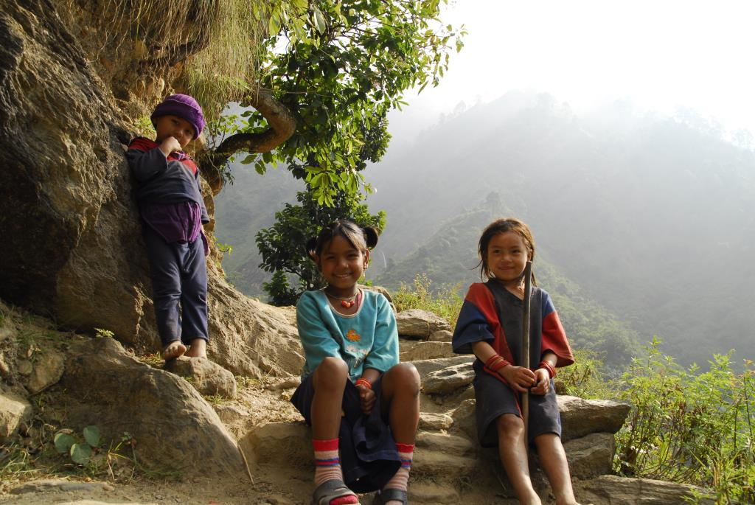

Auf dieser Wanderung, die wir ohne Träger und Führer durchführten, sind uns viele organisierte Trekkinggruppen begegnet, die nicht sehr verantwortungsvoll mit den Portern umgingen.
Ein Fall war so unglaublich, dass er mich im Nachhinein dazu bewegte einen kurzen Artikel zum verantwortungsvollen Umgang und Verhalten mit den nepalischen Trägern und Führern zu schreiben.

Ich hoffe, dass viele Leser dazu angeregt werden kritisch über das was Ihnen angeboten wird nachzudenken und selbst dafür zu sorgen, dass es den Trägern in der Gruppe gut geht, dass sie richtig behandelt werden und mit dem notwendigsten Material ausgestattet sind.

Der von mir geschilderte „unglaubliche Fall“ ergab sich am 11.11.2007, ein Tag nachdem wir den 4460m hohen Larkya Phedi Pass überquert hatten. Der lange, 1400m Höhenmeter messende Aufstieg des Vortages steckte uns immer noch in den Beinen und wir sattelten unsere Rucksäcke an diesem Tag etwas später und gingen auch generell den Tag etwas ruhiger an. Nach einer Stunde verließen wir das Geröllfeld der ehemaligen Gletscherzunge und gelangten in den wunderschönen Tannen und Pinienwald bei Puktu Kharka.

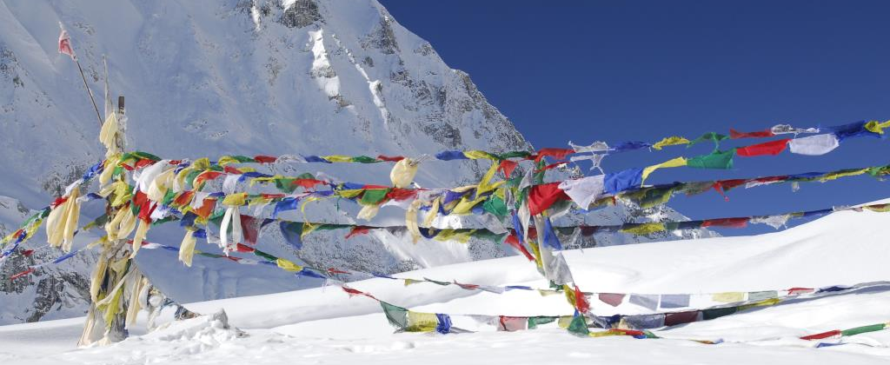

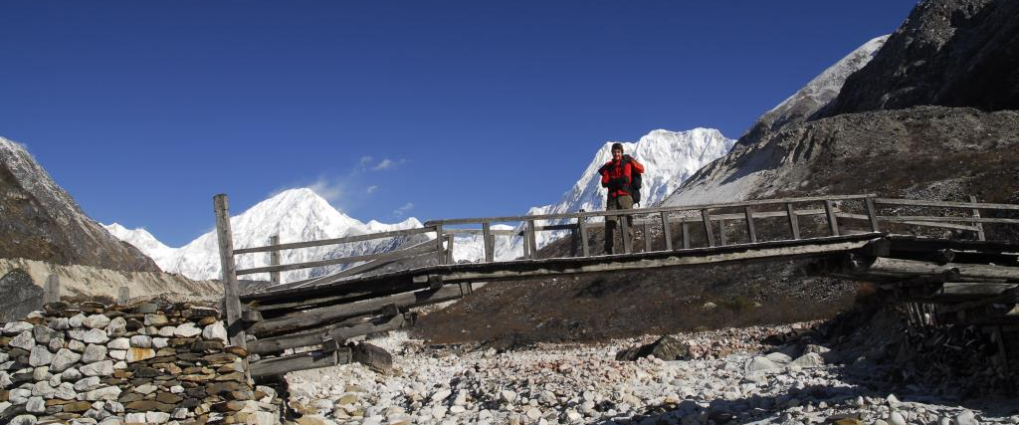

Auf einem Stein saß dort plötzlich ein ca 16-18 jähriger Junge mit einer an die 50er Jahre erinnernden Mafia Sonnenbrille, hatte sein rechtes Hosenbein hochgekrempelt und eine dreckige Bandage darum gebunden. Wir hielten an und fragten ihn, in einer Mischung aus Nepali, Englisch und Zeichensprache, ob alles in Ordnung sei. Er nahm die Brille ab, wir sahen schmerzverzerrte, blutunterlaufene Augen und er gab uns zu verstehen, dass sein Knie verletzt sei. Da wir nur begrenzten medizinischen Sachverstand hatten und selbst je 19kg und 23kg zu tragen hatten bestand unsere einzige Möglichkeit zu helfen darin ihm etwas von den Schmerzmitteln und eine halbe Tafel Schokolade zu geben, die wir mit uns führten. Die Tabletten schluckte der Träger mit einer Tasse Wasser, die ich ihm dazu reichte und als wir noch 10min warteten wollte er seine 40kg Last wieder aufnehmen und weiterlaufen. Sein schweres Humpeln machte mir jedoch sofort klar, dass er auf keinen Fall seine Last tragen kann.

Wir haben uns daher entschieden sein Gepäck auf uns beide aufzuteilen und so lange weiterzulaufen bis wir seine Gruppe finden würden. Die Tatsache, dass wir nun knapp 40kg und 43kg auf unsere Rücken trugen, öffnete mir zum ersten Mal die Augen, welche enorme Leistung die Träger vollbringen. Im Gegensatz zu Ihnen war ich im Besitz des optimalen Materials, von bester Funktionskleidung über einen guten Rucksack und stabile und eingelaufene Bergstiefel. Trotz der Tatsache, dass wir im Wesentlichen bergab liefen, spürten wir jeden Muskel und bei jedem Schritt knallte die volle Wucht des nach unten ziehenden Gepäcks auf unsere Gelenke.

Bemerkung am Rande: Ich meine übrigens im Gegensatz zu der allgemein vorherrschenden Meinung, dass Nepalis nicht über eine übernatürliche Physiologie verfügen und lediglich zähe hart arbeitende Menschen sind die diese harte Arbeit nur durchführen weil sie sonst keine andere Möglichkeit haben Ihrer Familien zu ernähren. Hinzu kommt sicher auch, dass es für manch einen profitabler ist, die schweren Lasten von weniger Trägern schleppen zu lassen und dadurch mehr Geld zu verdienen.
Ammenmärchen dass ein Nepali ohne Probleme und mit viel Lust und Freude bis zu 150kg tragen kann sind frei erfunden und meist nur die Rechtfertigung für die Ungerechtigkeit der schweren Lasten, die den meisten Touristen durchaus bewusst ist. Sie können davon ausgehen, dass alles ab 50kg als unmenschlich anzusehen ist!

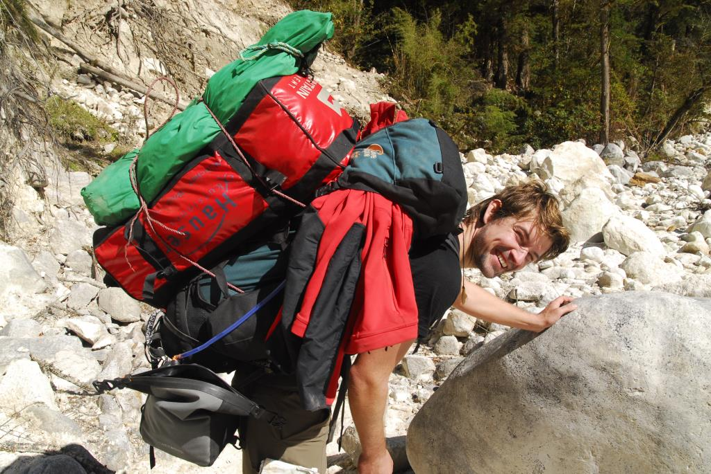 | 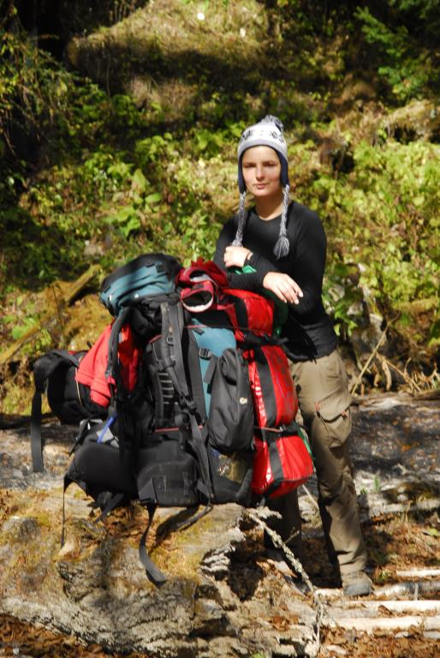

(Anmerkung: Der roten Seesäcke stammen von einer vorherigen Tour, die Schmidts waren diesmal mit einer anderen Trekkingagentur unterwegs)

Nach 4 langen Stunden erreichten wir dann endlich eine Berghütte in der an die 30 Träger Mittagspause machten und zu unserem Glück auch die Gruppe rastete, zu der der Träger gehörte. Der Guide der Gruppe erwartete uns schon, da ihm die uns überholenden Träger andere Trecks schon von den eigenartigen Langnasen, die das Gepäck eines Trägers trugen, berichtet hatten.
Er bedankte sich bei uns, uns wurde eine Suppe gereicht und er versprach die Last auf die anderen Träger zu verteilen und im nächsten Ort einen neuen Träger anzuheuern. Alles schien in bester Ordnung und nachdem wir die Suppe gegessen hatten und die Lebensgeister langsam wieder zurückkehrten, kamen auch die zwei Deutschen, ein Pärchen aus Hamburg, nennen wir sie Herr und Frau Schmidt (Name geändert) endlich aus der Hütte und bedankten sich ihrerseits.
Ich sprach dann noch einmal ein ernstes Wort mit Herrn Schmidt und er versprach, wie auch schon der Guide es getan hatte, die Last bis zum nächsten Ort zu verteilen, dort einen Träger für die letzten 1 ½ Tage der Tour anzuheuern und sich auch darum zu kümmern, dass der Träger die richtige medizinische Versorgung bekommen würde.

Aufgrund der 4h mit den über 40kg an Gepäck dauerte unsere Pause dann etwas länger und wir genossen es nur noch mit unseren um die 20kg unterwegs zu sein.

Nach ca 2h traute ich dann meinen Augen kaum. Vor uns lief eben dieser Träger, zwar nicht mehr mit der gesamten Last aber immerhin noch mit zwei schweren Tagesrucksäcken vorne und hinten.
Die Wut kochte in mir hoch und ich fragte meine Begleitung, ob sie noch genügend Energie habe den Guide und die beiden Deutschen, die Ihr All-Inclusive Abenteuer für je 4000€ mit Zupfkuchen am Morgen und allem nur erdenklich Unnötigen durch ihre 14 Trägern versüßen ließen, einzuholen.

Also liefen wir sehr schnellen Schrittes los und hinter dem kleinen Ort Tilije fanden wir den Guide sowie Herrn und Frau Schmidt. Als ich den Guide und die Deutschen damit konfrontierte wie Sie entgegen Ihrer Aussage keinen neuen Träger angeheuert hatten (es hätte die Deutschen für die verbleibenden 1 ½ Tage gerade mal 9€ gekostet) den Träger doch noch mit Gepäck laufen ließen (bei seinem Zustand könnte das lebenslange Folgen haben) und dann zu allem Überfluss ohne Begleitung ganz am Ende der Gruppe den armen Jungen alleine ließen, stieß ich auf absolute Ignoranz und Unverständnis.
Der Guide hatte Angst, dass sich die Touristen beschweren würden, und versuchte mich zu beruhigen und die beiden Deutschen schienen der Meinung, dass sie mit Ihrer Pauschalpreis jeglicher Verantwortung entbunden seien und sowohl der Träger als auch der Guide hätten schließlich gesagt es wäre auch so in Ordnung.

In diesem Moment wurde mir bewusst, dass die beiden Schmidts von Land und Leuten trotz Ihres vierten Besuches in Nepal nichts verstanden hatten und Ihr Intellekt wohl nicht ausreichend ausgeprägt war die Situation richtig zu beurteilen.

Der Guide hatte Angst, dass sich die beiden bei seinem Chef beschweren würden und er in Zukunft keine Aufträge mehr erhalten würde. Der Träger hatte Angst, dass wenn er nicht durchhält, ihm der Lohn für die letzen zwei Tage gestrichen wird. Seine Träger- Kollegen hatten Angst, dass der „Erstatz-Träger“ aus Ihren Gehältern bezahlt werden würde und da alles dringend die 6€ pro Tag für Ihre Familien benötigten geschah nichts.
Die Einzigen, die sowohl den Verstand als auch die finanziellen Mittel hätten haben sollen, waren die Schmidts, aber sie taten nichts.
Nach 1h Diskussion kamen sie mir vor wie ehemalige Kolonialherren die glaubten, die 4000€ pro Person würden Sie von jeder Verantwortung und jedem Menschenverstand entbinden.

Als es dann dämmerte und die Schmidts Angst hatten, dass sie den nächsten Ort nicht mehr bei Tageslicht erreichen würden, war Ihnen der Träger auch egal und sie überließen das Thema uns und ihrem Guide, den sie als „Pfand“ zurückließen.

Mein Angebot einen Träger für die beiden Tage zu zahlen wollte auch keiner der beteiligten annehmen. Ich bestand jedoch darauf, dass der Guide selbst mit mir auf den verletzten Träger warten muss und dann sein Gepäck tragen soll.

Als die Schmiodts dann weg waren gestand mir auch der Guide, dass meine Vermutungen richtig waren und er gegen den Willen der Deutschen keinen weiteren Träger mieten kann, dass alle Angst haben um Ihren Lohn und dass es schon großzügig von ihm wäre, wenn der verletzte Träger die Busfahrt in seinen Heimatort bezahlt bekommen würde. Natürlich waren die Träger bei dieser Tour auch alle nicht versichert, wie das eigentlich vorgeschrieben ist. Der arme Junge hat nie ein Krankenhaus gesehen und wenn er Pech hat, Langzeitschäden für sein ganzes Leben.

Als wir Ihn am Folgetag wieder mit seiner Last überholten, war ich wirklich zu tiefst erschüttert und traurig über ein so Ignorantes verhalten. Ich hoffe, dass die Schmidts nie selbst so unmenschlich und ignorant behandelt werden!

Abschließend möchte ich an alle die diesen Artikel lesen appellieren es genau so nicht zu tun.

Zeigen Sie Verantwortung und kümmern sie sich um Ihre Träger.

- Lassen Sie sich die Versicherungspolicen der Träger zeigen (diese ist vorgeschrieben in Nepal)
- Vergewissern sie sich das die Träger nicht mehr als um die 30kg tragen (versuchen Sie einmal 20kg auf 5200m zu schleppen das reicht schon!)
- Inspizieren sie das Equipment, Jacken, Hosen, Schuhe, Sonnenbrillen. (Diesen Menschen ist genau so kalt wie uns und sie haben keinen Extrem Schlafsack, Fleecejacken, Funktionswäsche und und und wie wir!)
- Checken Sie das die Sonnenbrillen UV Schutz haben (bei der Schmidt Truppe hatten 5 Träger eine verbrannte Netzhaut am Passtag wegen schlechter Sonnenbrillen)
- Stellen Sie sicher, dass die Träger mindestens 18 Jahre alt sind und die nötige physische Verfassung haben, um die Tour durchzustehen.
- Wenn etwas passiert, gehen Sie in Vorleistung, intellektuell und wenn nötig auch finanziell.
Für Sie ist es ein Leichtes später wieder an Ihr Geld zu kommen, wenn Sie mit dem Reisebüro/Organisator verhandeln. Für die Träger oder Guides ist es ein Ding der Unmöglichkeit. Und selbst wenn sie auf 9€ sitzen bleiben werden sie nicht gleich in den Ruin getrieben!
- Checken Sie, dass jeder Träger eine warme Jacke, eine Mütze, Handschuhe, eine Sonnenbrille und gute Schuhe hat!
- Vermeiden Sie, dass unnötige Dinge wie Pressspantische mit Metallfüßen, Duschzelte und ähnliche Luxusgüter mitgetragen werden. (Sie werden nicht glauben wie viel Tische wir unterwegs auf dem Rücken von jungen Trägern gesehen haben)
- Kaufen Sie Essen unterwegs, auch Reise und Gemüse. Damit sparen Sie Lasten und helfen den Menschen in den Bergtälern.
- Zeigen Sie Verantwortung und Respekt, es sind Menschen wie wir die nicht so viel Glück hatten in einem so reichen Land aufzuwachsen

